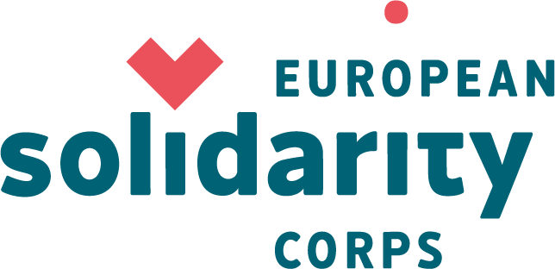

Solidarity Projects

Heb je een idee om jouw buurt, stad, provincie beter te maken? Wil je een evenement organiseren om de jongeren in jouw regio bij elkaar te brengen?
Zet met een groep van minstens 5 jongeren een vernieuwend vrijwilligersproject op met een sterke lokale impact; er is van alles mogelijk!
Het project moet een duidelijk topic hebben en geeft deelnemers de kans positieve verandering te creëren en solidariteit te tonen door verantwoordelijkheid op te nemen in hun buurt/stad/regio….

Praktisch
Wie? Een groep van minstens 5 jongeren tssn 18 en 30 jaar oud
+ ondersteuning van een coach (van een organisatie) is mogelijk (geen leeftijdsgrens voor de coach)
Indienen? Kan door de jongeren zelf of door een organisatie (de rol van de organisatie is vooral administratief, ondersteuning in projectmanagement en financieel)
Waar? In eigen land
Hoe lang? Tussen 2 en 12 maanden
Indienen? In 2019 zijn er 3 deadlines om projecten in te dienen : 7 feb, 30 april en 1 okt (om telkens 3 maanden later te starten met het project)
Centen? 500 Euro/maand voor projectmanagement + 214 Euro/dag (max 12 dagen) voor de coach, 100% extra kosten voor de deelname van maatschappelijk kwetsbare jongeren

Inhoudelijk
Essentieel ? Jongeren doen alles zelf : bedenken, uitvoeren, ontwikkelen, evalueren, etc…
Fasen? Voorbereiding, Implementatie en Follow-Up
Doelstellingen?
- Een solidariteitsproject moet refereren naar de principes en waarden van het European Solidarity Corps, vooral solidariteit. Hier is sociale inclusie een belangrijk principe, deze actie is dus ideaal voor projecten door en met maatschappelijk kwetsbare jongeren.
- Jongeren nemen initiatief om positieve verandering te creëren in de lokale gemeenschap. Samenwerkingen zijn dus heel belangrijk.
- Een solidariteitsproject moet ook Europese meerwaarde demonstreren door prioriteiten die spelen op Europees niveau aan te pakken. Het gaat hier over ‘common concerns’ bvb. climate change, integratie van nieuwkomers, democratische participatie, etc….
- Solidariteitsprojecten zijn een belangrijke non-formeel leren –ervaring voor jongeren.

Aanvraagformulieren vind je hier : https://ec.europa.eu/youth/solidarity-corps Je zal wel eerst een login moeten maken. (Passwoord en login-mailadres goed bijhouden is essentieel!) En elke jongere van de kerngroep zal zich moeten registreren bij het European Solidarity Corps.

Voor vragen /feedback op aanvragen : karlien.leroux@jint.be
